Мини-отчет о работе с родителями и общественностью
Школа– центр воспитания детей, сельская школа– центр нравственности, духовности микрорайона. На базе Нижнедевицкой СОШ активно действуют различные общественные советы, проводятся районные смотры художественной самодеятельности, спортивные соревнования, организуются встречи с интересными людьми, проходят заседания молодых любителей поэзии в литературной гостиной " Родник".

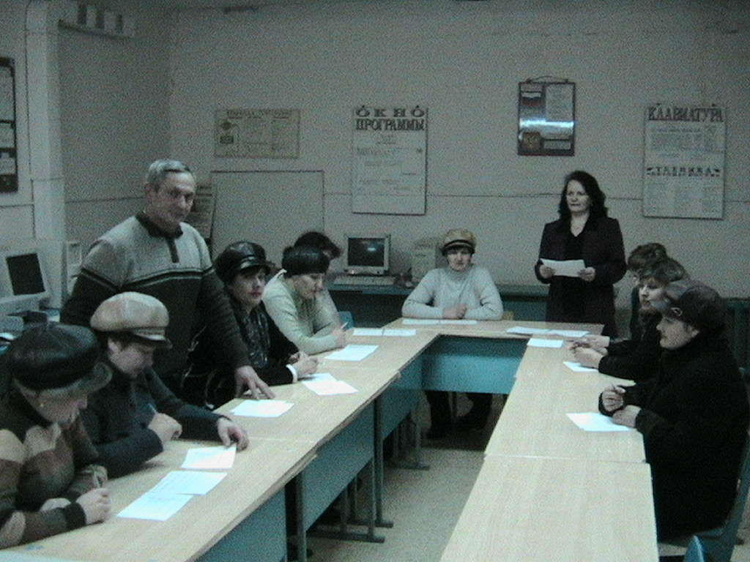 | Заседание Попечительского Совета по проблеме "Досуг школьников"  Рассматриваемые вопросы:  –организация поездок  – помощь в организации работы летнего лагеря  –материальная поддержка в выпуске периодических изданий учащимися и выпускниками школы.
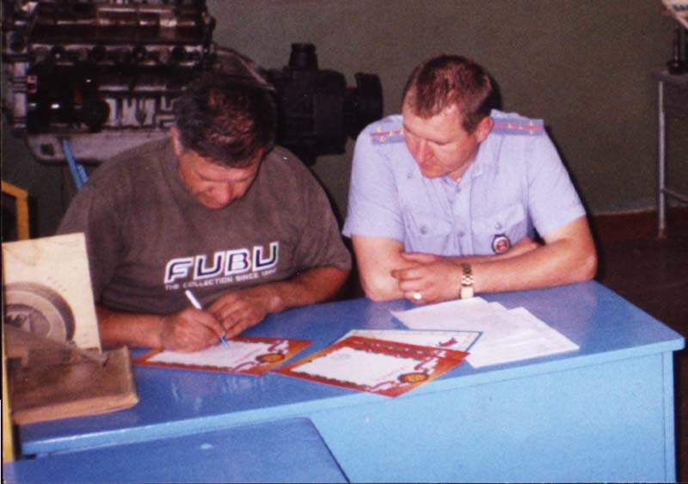 | Бывшие выпускники, члены Совета Отцов, ведут спецкурсы на тему:  " Основы Конституционного права"  " Школа безопасности"  " Профилактика заболеваний в подростковом возрасте"
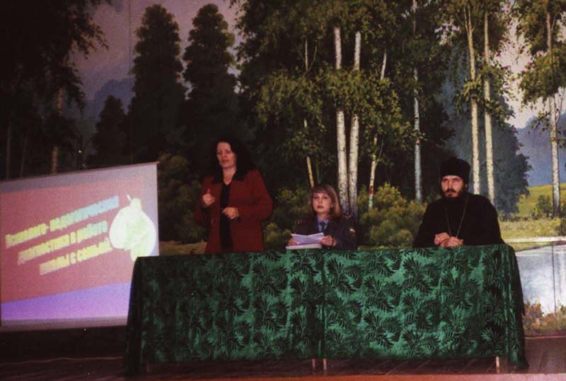 | Проблемы духовного развития личности решаются на совместных заседаниях.  Действующие в школе уроки православия позволили  установить тесное сотрудничество учеников, учителей,  со служителями храма. Это способствует  нравственному развитию школьников и населения микрорайона в целом.

